NORMA DE PROCEDIMENTO – SRH Nº 033

Tema: | Averbação de Tempo de Serviço
Emitente: | Secretaria de Estado de Gestão e Recursos Humanos – SEGER
Sistema: | Sistema de Administração de Recursos Humanos |  | Código: SRH
Versão: | 01 | Aprovação: Portaria n.º 09-R/2020 | Vigência: 28/02/2020

- OBJETIVOS

  - Registrar tempo de serviço prestado de servidor ocupante de cargo de provimento efetivo ou exclusivamente comissionado aos órgãos submetidos ao Regime Jurídico Único dos servidores públicos civis da administração direta, das autarquias, das fundações públicas, do Estado do Espírito Santo.

- ABRANGÊNCIA

  - Órgãos da Administração Direta, Autárquica e Fundacional do Poder Executivo Estadual.

- FUNDAMENTAÇÃO LEGAL

  - Lei Estadual Complementar nº 46, de 31/01/1994, e suas alterações – Institui o Regime Jurídico Único dos servidores públicos civis da administração direta, das autarquias e das fundações públicas do Estado do Espírito Santo, de qualquer dos seus Poderes;

  - Portaria n° 19-R, de 19/07/2019 – Dispõe sobre a obrigatoriedade de processos que deverão tramitar integralmente em meio digital.

- DEFINIÇÕES

  - Unidade de Recursos Humanos (RH) - Setor(es) centralizado(s)/ descentralizado(s) do órgão que exerce(m) acompanhamento e registro das averbações de tempo de serviço;

  - Siarhes - Sistema Integrado de Administração de Recursos Humanos do Espírito Santo.

- UNIDADES FUNCIONAIS ENVOLVIDAS

- Subgerência de Vantagens e Benefícios – Suveb/Seger (Administração Direta);

  - Unidades de Recursos Humanos dos órgãos citados no item 2.1 (Administração Indireta);

- PROCEDIMENTOS

Averbação de Tempo de Serviço

A Averbação de Tempo de Serviço será realizada mediante solicitação de servidor.

As unidades funcionais envolvidas no processo se diferenciam conforme classificação do órgão em Administração Direta e Indireta apesar das atividades em geral permanecerem as mesmas.

T01 - Preencher requerimento via Portal do Servidor - área restrita

O servidor solicita a Averbação de Tempo de Serviço no Portal do Servidor – área restrita: https://sistemas.es.gov.br/seger/eservidor/login.aspx.

T02 - Anexar requerimento ao processo funcional

T03 - Analisar Certidão de tempo de serviço

Administração Direta - A Suveb analisa a possibilidade de averbação de tempo de Serviço conforme as prerrogativas da LC nº 46/94.

Administração Indireta - A Unidade de Recursos Humanos analisa a possibilidade de averbação de tempo de Serviço conforme as prerrogativas da LC nº 46/94.

Se as informações não forem consistentes, segue T04, caso a informação seja consistente, segue T06.

T04 - Entrar em contato com servidor

T05 - Providenciar ajustes na Certidão de Tempo de Serviço

T06 - Registrar informações no sistema Siarhes

Administração Direta - A Suveb registra as informações relativas ao tempo de serviço no sistema Siarhes.

Administração Indireta - A Unidade de Recursos Humanos registra as informações relativas ao tempo de serviço no sistema Siarhes.

T07 - Providenciar publicação

T08 - Registrar ato no sistema Siarhes

T09 - Anexar publicação ao processo funcional

T10 - Arquivar processo

Administração Direta
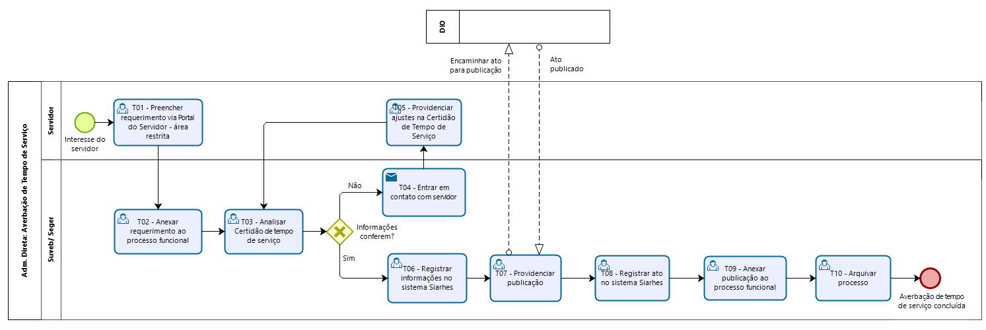

Administração Indireta
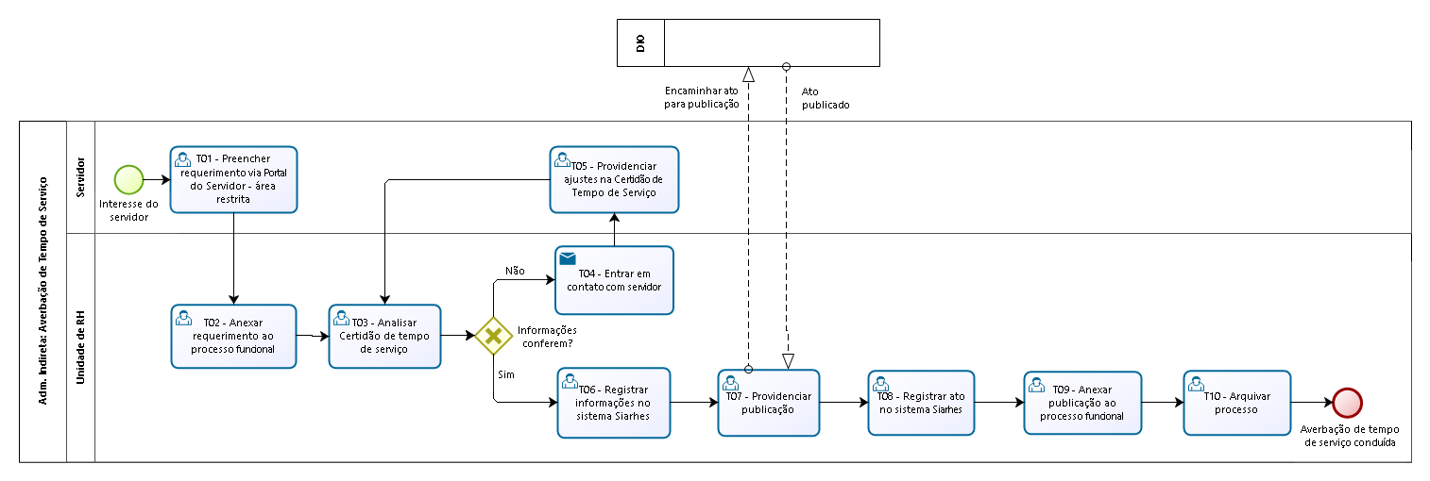

7. INFORMAÇÕES ADICIONAIS

Não aplicável.

8. ANEXOS

Não aplicável.

9. ASSINATURAS

EQUIPE DE ELABORAÇÃO – SRH Nº 033:
Charles Dias de Almeida  Subsecretário de Administração e Desenvolvimento de Pessoas | Marli Breda Bazilio de Souza  Gerente de Recursos Humanos
Katiane Nobre Nascimento  Subgerente de Vantagens e Benefícios | Sabrina Keilla Marcondes Azevedo  Analista do Executivo
Ana Claudia Passos Santos Silva  Analista do Executivo | Elaborado em 20/02/2020
APROVAÇÃO:
Lenise Menezes Loureiro  Secretária de Estado de Gestão e Recursos Humanos | Aprovado em 27/02/2020

